Управление образования администрации
Предгорного муниципального района
Ставропольского края

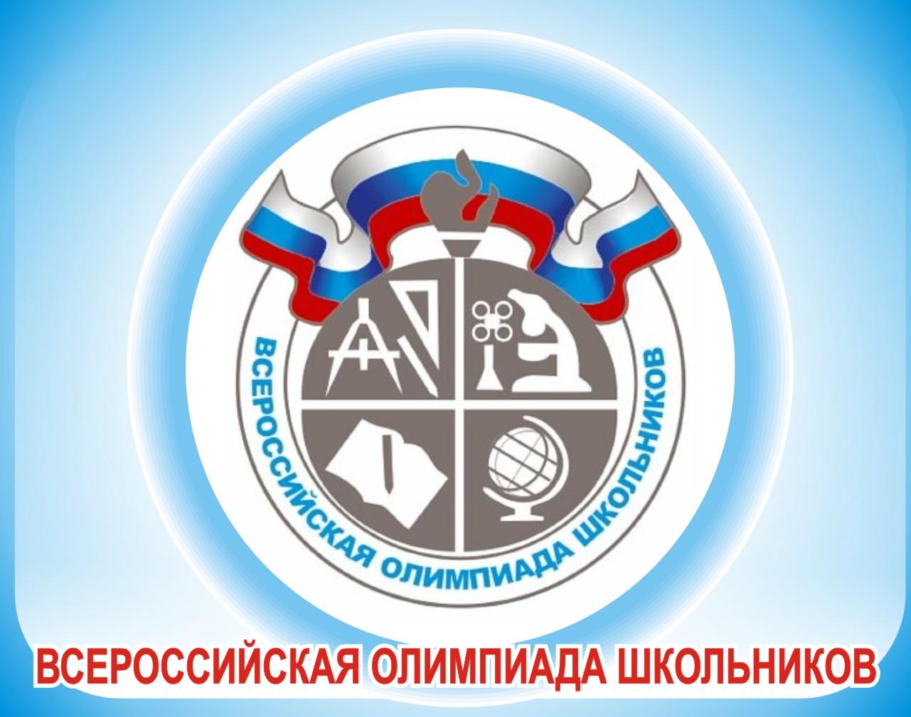

ПРОГРАММА
проведения муниципального этапа всероссийской олимпиады школьников
16 НОЯБРЯ 2019 ГОДА – ОБЖ
Место проведения: МБОУ СОШ № 1
Ответственные за проведение олимпиады – Глоба Екатерина Сергеевна главный специалист управления образования,
Белаш Ольга Игоревна - методист управления образования
тел. 8(87961) 5-17-41
e-mail: rono_imdk@mail.ru
Организационные мероприятия
9:00 -9:30 | Совещание с организаторами | Аудитория №1
9:00 -9:30 | Регистрация участников | Холл школы
9:30-9:50 | Открытие олимпиады.  Инструктаж по проведению олимпиады для участников | 1 этаж
10:00 | Начало олимпиады
10:00 - 13:00 | Выполнение олимпиадных заданий | Аудитории  №1,2,3,4,5,6,7
13:00-15:00 | Разбор олимпиадных заданий | Аудитория №1
Работа членов жюри
с 15:00 | Работа членов жюри, подведение итогов | Аудитории №1
Показ олимпиадных работ 17.11.2019 года УО АПМР СК
12:00 | ОБЖ | Большой зал
Ознакомление участников олимпиады с результатами
На сайте управления образования администрации Предгорного муниципального района Ставропольского края: http://predgorrono.nov.ru/?page_id=1017
(раздел Всероссийская олимпиада школьников)
17.11 | Предварительные протоколы | Сайт УО АПМР СК
18.11 | Подача апелляции | УО АПМР СК
19.11 | Итоговые протоколы | Сайт УО АПМР СК

Оргкомитет | Учительская
Медицинское обслуживание | Медицинский кабинет

